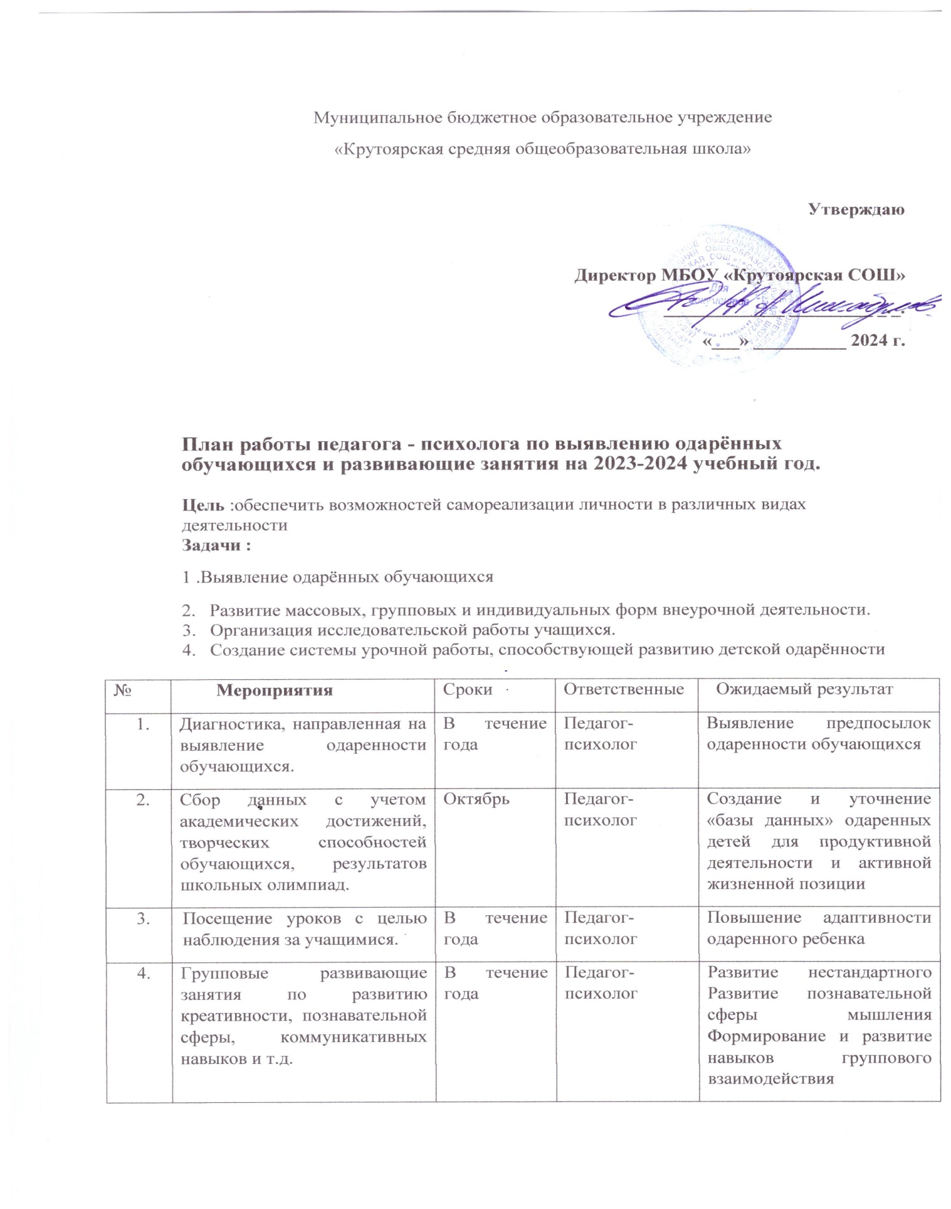

5. | Изучение мотивационно-потребностной сферы одаренного ребенка | В течение года | Педагог-психолог | Повышение уровня мотивации достижений, социальных мотивов: самоутверждения, самосовершенствования, самоопределения.
6. | Групповые развивающие занятия мотивационно-потребностной сферы обучающихся | В течение года | Педагог-психолог | Повышение уровня мотивации достижений, социальных мотивов: самоутверждения, самосовершенствования, самоопределения.
7. | Углубленное изучение личностных особенностей (по плану п-п.) | В течение года | Педагог-психолог | Коррекция недостатков развития личностной сферы
8. | Групповые занятия профориентационной направленности (по плану п-п.) | Март | Педагог-психолог | Профориентационная поддержка обучающихся
9. | Привлечение к участию в общешкольных мероприятиях, концертах, соревнованиях обучающихся с разными видами одаренности | В течение года | Педагог-психолог, классные руководители | Повышение самооценки, «Я-концепции», способности самовыражения, обучению навыкам конструктивного взаимодействия. Профилактика конфликтов. Самопринятие и толерантность к другим, эмпатия.
10. | Привлечение к участию в конкурсах, предметных олимпиадах. | В течение года | Педагог-психолог, классные руководители | Улучшение деятельности функций когнитивной сферы, повышение лидерских способностей, всестороннее расширение кругозора, концепция социальной компетентности. Формирование адекватного представления обучающихся о своем потенциале.
11. | Психологическая консультация по возникающим проблемам для обучающихся | В течение года | Педагог-психолог | Разрешение проблемных ситуаций
Работа с педагогами
1. | Консультации для классных руководителей по выявлению познавательной и творческой одаренности обучающихся. | Октябрь | Педагог-психолог | Повышение педагогической компетентности по вопросам работы с одаренными детьми
2. | «Формирование учебной мотивации на уроках в 5-7 классах» | Март-май | Педагог-психолог
3. | Индивидуальная консультативная помощь педагогам | В течение года | Педагог-психолог
4. | Консультации для педагогов по итогам диагностик. | Май | Педагог-психолог
Работа с родителями
1. | Индивидуальное консультирование родителей по вопросам воспитания и развития детей | В течение года | Педагог-психолог | Повышение уровня психолого-педагогической компетентности родителей
2. | Тестирование для родителей: - «Способности ребенка. Как их распознать?»  - Анкета «Приоритетные способности вашего ребенка» | Ноябрь | Педагог-психолог | Диагностика
3. | Родительский лекторий «Роль семьи для развития потенциальных возможностей ребенка» | Декабрь | Педагог-психолог | Составление рекомендаций

Педагог – психолог Ремаренко-Чарваева С.В.

